２０２０年１１月１０日のおかげ横丁
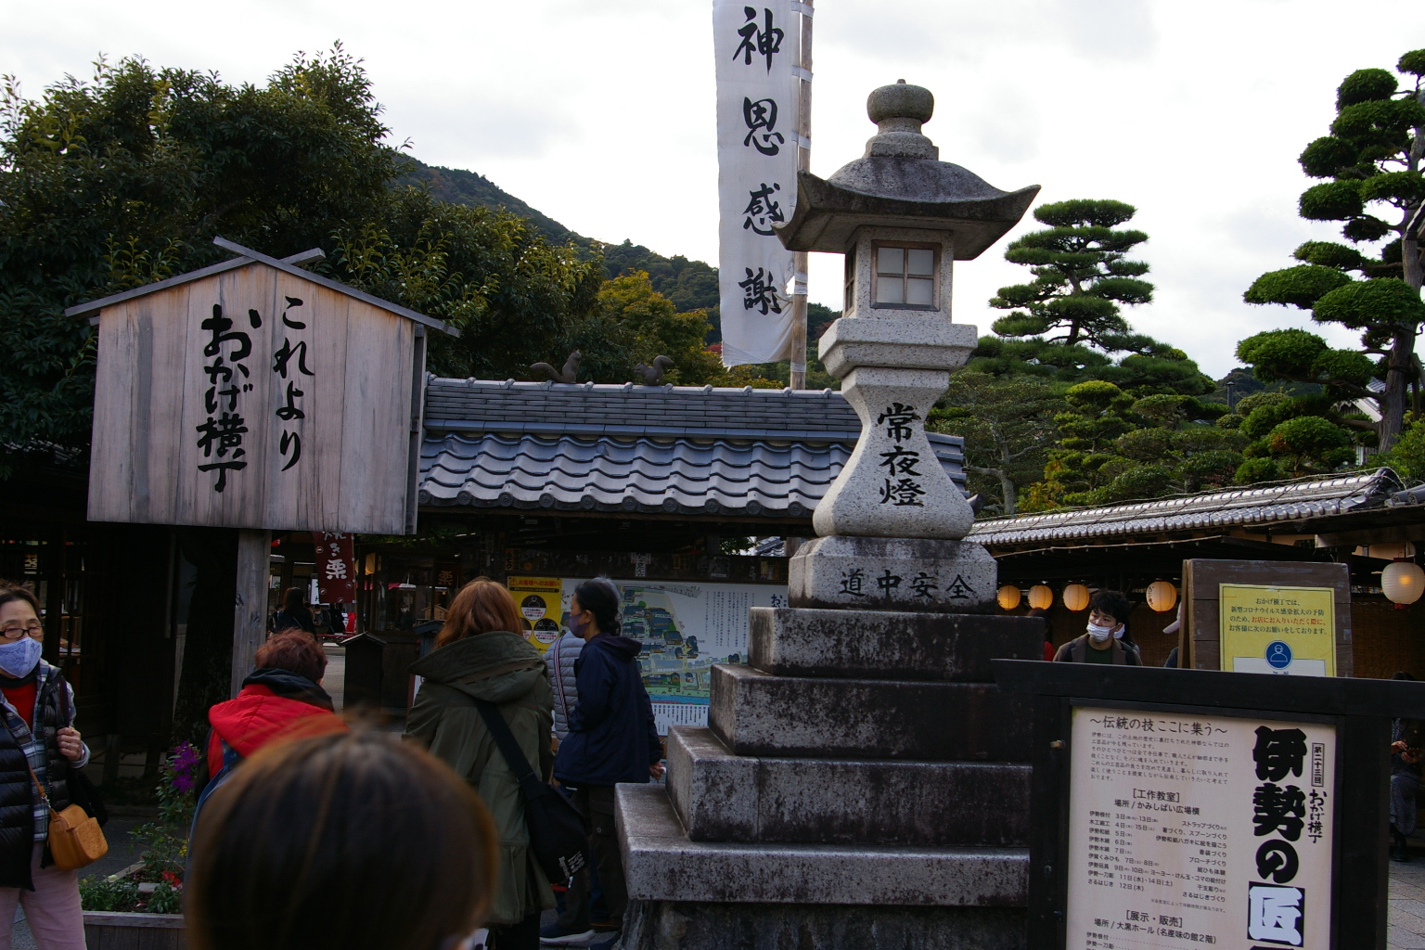
おかげ横丁は、三重県伊勢市の伊勢神宮皇大神宮（内宮）前にあるお蔭参り（お伊勢参り）で賑わった江戸時代末期から明治時代初期]の鳥居前町の町並みを再現した観光地です。運営は伊勢名物赤福餅を生産・販売する株式会社赤福の子会社である株式会社伊勢福が行います。 おはらい町の中ほどにあり、伊勢志摩を代表する観光地となっています。
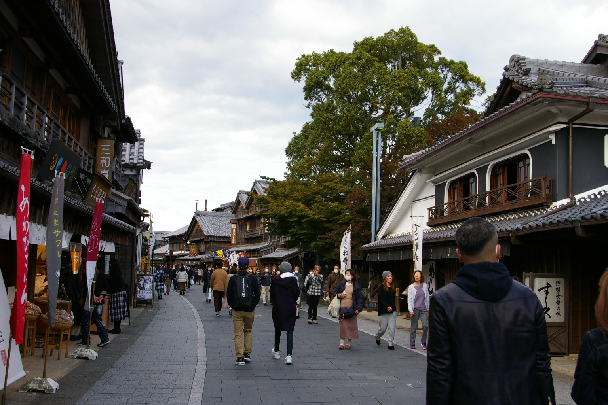
伊勢神宮の門前町として栄えた宇治地区は、江戸時代には年間200 - 400万人もの参宮客が訪れた]庶民の憧れの地でしたが、高度経済成長の時代を過ぎた1970年代後半には20万人にまで落ち込んでしまいました。この状況を打開しようとこの地に本店を構える老舗和菓子店の赤福が立ち上がり、「伊勢おはらい町会議」を結成、わずか10年でおはらい町を伝統的な妻入り建築が並ぶ通りに修景しました
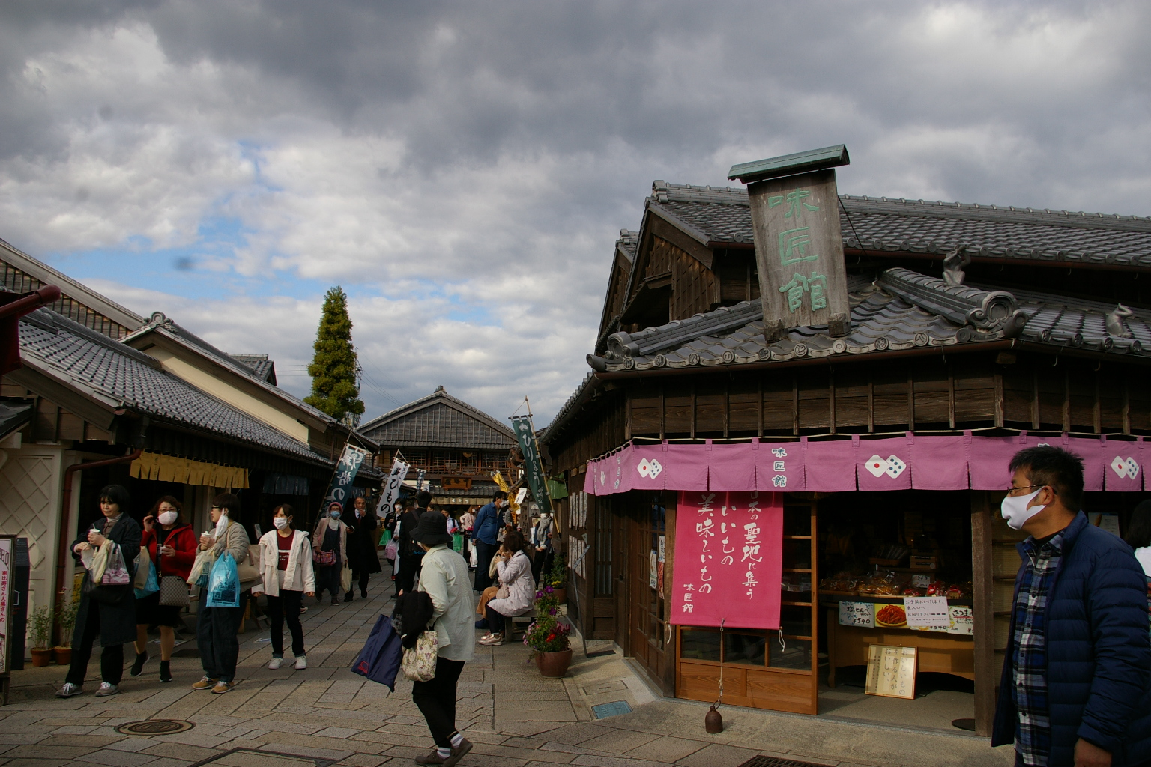
更に赤福は1993年（平成5年）の式年遷宮に合わせて町の再生の起爆剤となる施設の建設を計画、「おかげ参り」と「商いを続けてこられたのは伊勢神宮のおかげ」という2つの意味を込めて「おかげ横丁」と名付けました。横丁には赤福社長の濱田益嗣のこだわりが強く表れ、岐阜県高山市や長野県小布施町などまちづくりで先行する日本各地を視察して造られました。建設費用の140億円は1990年（平成2年）当時の赤福の年間売上高とほぼ同額でしたが、行政から補助金を受けることなく自己資金でまかないました1992年（平成4年）9月28日には、おかげ横丁の運営を行う企業として「有限会社伊勢福」を設立、翌年7月に開業しました 。
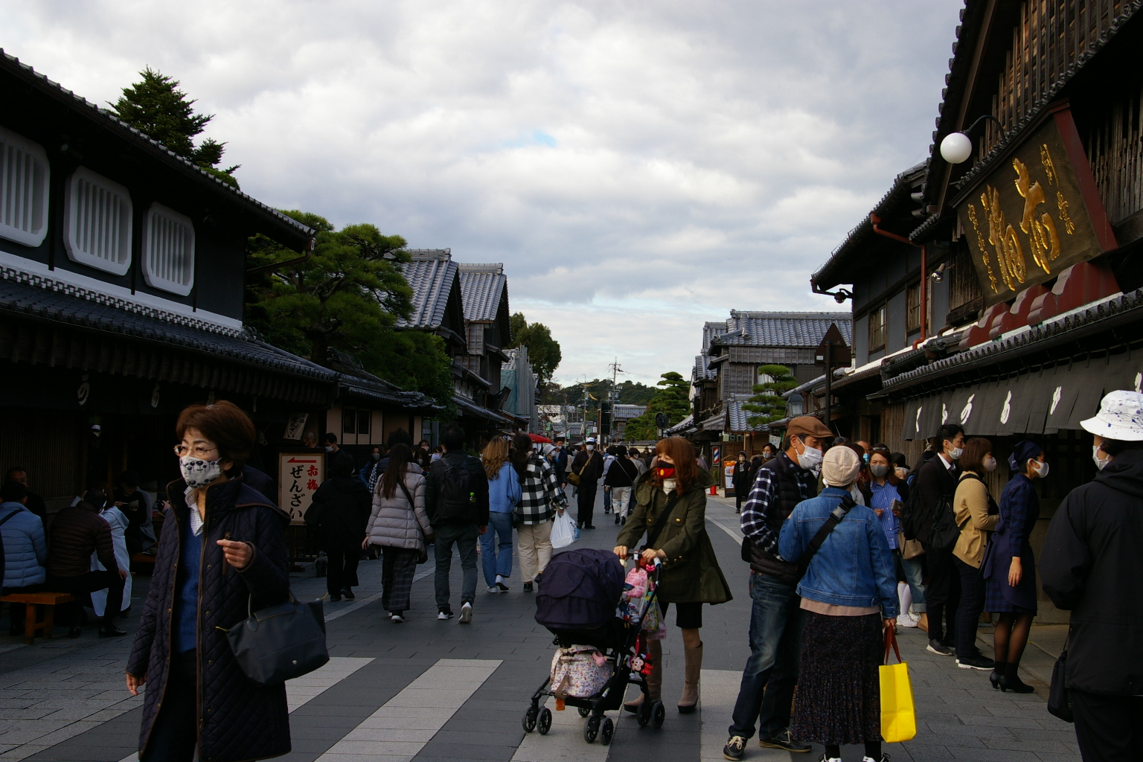。
新型コロナウイルス感染症の世界的流行を受け、2020年4月17日より5月31日まで赤福本店およびおかげ横丁は営業を休止しました。6月1日に緊急事態宣言が全面解除され、赤福本店およびおかげ横丁の全体の七割にあたる36店舗が営業を再開しました
テーマ | お蔭参り
キャッチコピー | 伊勢内宮前 おかげ横丁
管理運営 | 株式会社伊勢福
面積 | 8925.6m²（2,700坪）^{[注 1]}
来園者数 | 655万人^{[1]}
開園 | 1993年（平成5年）7月
所在地 | 〒516-0025  三重県伊勢市宇治中之切町52番地

